  ЧĂВАШ РЕСПУБЛИКИ  СĔНТĔРВĂРРИ РАЙОНĚ |  | ЧУВАШСКАЯ РЕСПУБЛИКА  МАРИИНСКО-ПОСАДСКИЙ РАЙОН
СĚНТĚРПУÇ ПОСЕЛЕНИЙĚН  ЯЛ ХУТЛĂХĚ  ЙЫШĂНУ  2019.04.11 № 21  Сĕнтĕрпуç ялĕ |  | АДМИНИСТРАЦИЯ  БОЛЬШЕШИГАЕВСКОГО СЕЛЬСКОГО ПОСЕЛЕНИЯ  ПОСТАНОВЛЕНИЕ  11.04.2019 № 21  д. Большое Шигаево

В соответствии с Федеральными законами от 24 июля 2007 г. N 209-ФЗ "О развитии малого и среднего предпринимательства в Российской Федерации" (с изменениями и дополнениями), от 22.07.2008г. №159-ФЗ "Об особенностях отчуждения недвижимого имущества, находящегося в государственной собственности субъектов Российской Федерации или муниципальной собственности и арендуемого субъектами малого и среднего предпринимательства, и о внесении изменений в отдельные законодательные акты Российской Федерации", Порядком формирования, ведения и обязательного опубликования перечня муниципального имущества Большешигаевского сельского поселения Мариинско-Посадского района Чувашской Республики, свободного от прав третьих лиц (за исключением имущественных прав субъектов малого и среднего предпринимательства), утвержденным решением Собрания депутатов Большешигаевского сельского поселения № С-21/1 от 27.03.2017 года, администрация Большешигаевского сельского поселения Мариинско-Посадского района Чувашской Республики п о с т а н о в л я е т:
1. Утвердить Перечень муниципального имущества Большешигаевского сельского поселения Мариинско-Посадского района Чувашской Республики для предоставления его во владение и (или) в пользование на долгосрочной основе по льготным ставкам арендной платы субъектам малого и среднего предпринимательства и организациям, образующим инфраструктуру поддержки субъектов малого и среднего предпринимательства, согласно приложению N 1.
2. Контроль за исполнением настоящего постановления оставляю за собой.
3. Настоящее постановление вступает в силу после его официального опубликования в печатном средстве массовой информации "Посадский вестник".

Глава Большешигаевского
сельского поселения Р.П.Белова
Приложение № 1 к постановлению администрации
Большешигаевского сельского поселения
Мариинско-Посадского района
Чувашской Республики
от 11 апреля 2019 г. №21

Форма предоставления и состав сведений
Об утвержденных перечнях государственного имущества и муниципального имущества, указанных в части 4 статьи 18 Федерального закона «О развитии малого и среднего предпринимательства в Российской Федерации», а также об изменениях, внесенных а такие перечни, в акционерное общество

"Федеральная корпорация по развитию малого и среднего предпринимательства"
(утв. приказом Министерства экономического развития РФ от 20 апреля 2016 г. N 264)
Наименование публично-правового образования: Большешигаевское сельское поселение Мариинско-Посадского района Чувашской Республики
Данные о федеральном органе исполнительной власти Российской Федерации (органе исполнительной власти субъекта Российской Федерации, органе местного самоуправления), наделенном полномочиями по управлению соответствующим имуществом:

Наименование органа | Администрация Большешигаевского сельского поселения Мариинско-Посадского района Чувашской Республики
Почтовый адрес | 429585, Чувашская Республика, Мариинско- Посадский район, д. Большое Шигаево, ул. Центральная, д. 4
Ф.И.О исполнителя | Михайлова Лилия Николаевна
Контактный номер телефона | 8(83542)36-2-35
Адрес электронной почты | marpos_bsh@cap.ru
Адрес страницы в информационно-телекоммуникационной сети "Интернет" с размещенным перечнем (изменениями, внесенными в перечень) | в разделе "Законодательство" на официальном сайте администрации Большешигаевского сельского поселения, опубликована в муниципальной газете "Посадский вестник" от  "____"_____________________г. №____

N п/п | Номер в реестре имущества*(1) | Адрес (местоположение) объекта*(2) | Структурированный адрес объекта
N п/п | Номер в реестре имущества*(1) | Адрес (местоположение) объекта*(2) | Наименование субъекта Российской Федерации*(3) | Наименование муниципального района/ городского округа/ внутригородского округа территории города федерального значения | Наименование городского поселения/ сельского поселения/ внутригородского района городского округа | Вид населенного пункта | Наименование населенного пункта | Тип элемента планировочной структуры | Наименование элемента планировочной структуры | Тип элемента улично-дорожной сети | Наименование элемента улично-дорожной сети | Номер дома (включая литеру)*(4) | Тип и номер корпуса, строения, владения*(5)
1 | 2 | 3 | 4 | 5 | 6 | 7 | 8 | 9 | 10 | 11 | 12 | 13 | 14
1 | 1 | Чувашская Республика-Чувашия, Мариинско-Посадский район, с/пос Большешигаевское | Россия | Мариинско-Посадского | Большешигаевского | село | Сотниково | - | - | - | - | - | -

Вид объекта недвижимости; движимое имущество*(6) | Сведения о недвижимом имуществе или его части
Вид объекта недвижимости; движимое имущество*(6) | Кадастровый номер*(7) |  | Номер части объекта недвижимости согласно сведениям государственного кадастра недвижимости*(8) | Основная характеристика объекта недвижимости*(9) |  |  | Наименование объекта учета*(10)
Вид объекта недвижимости; движимое имущество*(6) |  |  |  | Тип (площадь - для земельных участков, зданий, помещений; протяженность, объем, площадь, глубина залегания - для сооружений; протяженность, объем, площадь, глубина залегания согласно проектной документации для объектов незавершенного строительства) | Фактическое значение/ Проектируемое значение (для объектов незавершенного строительства) | Единица измерения (для площади - кв. м; для протяженности - м; для глубины залегания - м; для объема - куб. м) | Наименование объекта учета*(10)
Вид объекта недвижимости; движимое имущество*(6) | Номер | Тип (кадастровый, условный, устаревший)
15 | 16 | 17 | 18 | 19 | 20 | 21 | 22
Недвижимое имущество | 21:16:121202:152 | - | - | 2367 | - | кв.м. | Земельный участок

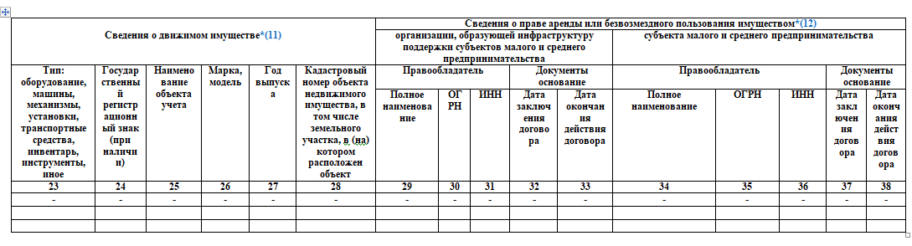

Указать одно из значений: в перечне (изменениях в перечни)*(13) | Сведения о правовом акте, в соответствии с которым имущество включено в перечень (изменены сведения об имуществе в перечне)*(14)
 | Наименование органа, принявшего документ | Вид документа | Реквизиты документа
 |  |  | Дата | Номер
39 | 40 | 41 | 42 | 43
Перечень | Администрация Большешигаевского сельского поселения Мариинско-Посадского района | Постановление

